Gemeinsamer Erfolg –
Schleiftage in der KA.EF. Academy

Biesse Deutschland, Flex Trim und KA.EF. feierten am 30.09 und 01.10.2021 mit den Academy Open Days die offizielle Eröffnung des gemeinsamen Showrooms in Senden-Bösensell. In den Räumen der KA.EF. Academy informierten sich zahlreiche Besucher fern von Produktionsdruck und Alltagsstress ausführlich über das Thema Schleiftechnik.

An den beiden Tagen vermittelten die erfahrenen Experten der drei Partnerfirmen ihr theoretisches Wissen an die Besucher und schulten die praktischen Fertigkeiten des Fachpublikums direkt an zwei Kalibrier- und Schleifmaschinen von Biesse. „Ein voller Erfolg und eine gelungene Veranstaltung“, wie Frank Blöbaum, Produktmanager Schleiftechnik von Biesse Deutschland, berichtet. „Die Besucher waren nicht nur von der Größe und Vielfalt der Academy begeistert, wir konnten ihnen auch viele funktionelle Lösungsansätze für konkrete Problemstellungen liefern und die passenden Bearbeitungstechniken mit Schleifmitteln von KA.EF. und der Bürstentechnologie von Flex Trim an unseren Maschinen vorstellen“. Mit der neuen Opera 5 hat Biesse ein vielseitiges Schleifzentrum für kleine und mittlere Industriebetriebe entwickelt, das hohe Leistung mit geringen Investitionskosten verbindet. Mit der zweiten Maschine des italienischen Herstellers, der Viet S1, stand dem Publikum eine robuste und funktionale Lösung zum Kalibrieren und Schleifen zur Verfügung, die eine starke Performance mit wenig Platzbedarf und einem wettbewerbsfähigen Preis kombiniert. Ideal für Klein- und Mittelbetriebe, sichert sie mit ihrer von den Premiummaschinen inspirierten Spitzentechnologie Zuverlässigkeit und Präzision und lässt sich entsprechend den Kundenbedürfnissen individualisieren. Blöbaum zieht ein durchweg positives Fazit der Schleiftage: „Die fachlich gut informierten Besucher nutzen ausgiebig die Gelegenheit um sich direkt vor Ort von der Performance und Leistungsfähigkeit der beiden Hochleistungsmaschinen zu überzeugen und sie im Showroom auf Herz und Nieren zu prüfen.“ In den Räumen der Academy finden zukünftig auch Schulungen an unterschiedlichsten Materialien und zur Anwendungstechnik von Biesse, Flex Trim und KA.EF. statt, für die man sich über die Website von KA.EF. anmelden kann. Zudem sind Vorführungen der Biesse Anlagen kostenfrei möglich.
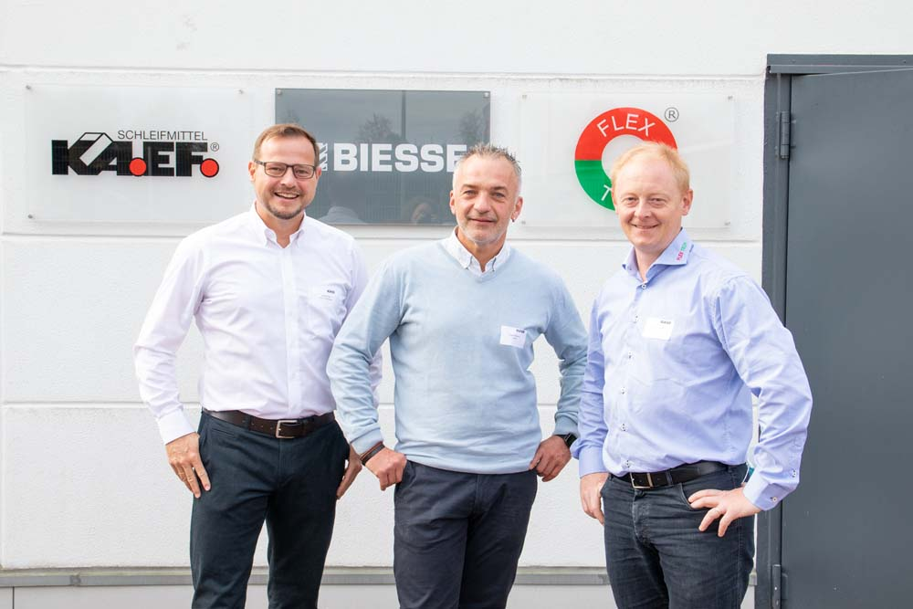
Bild 1: Gemeinsamer Erfolg für die drei Partner: Jochen Falk, Geschäftsführer von KA.EF. Schleifmittel, Frank Blöbaum, Produktmanager Schleiftechnik von Biesse Deutschland und Karsten Larsen, Sales Manager bei Flex Trim.

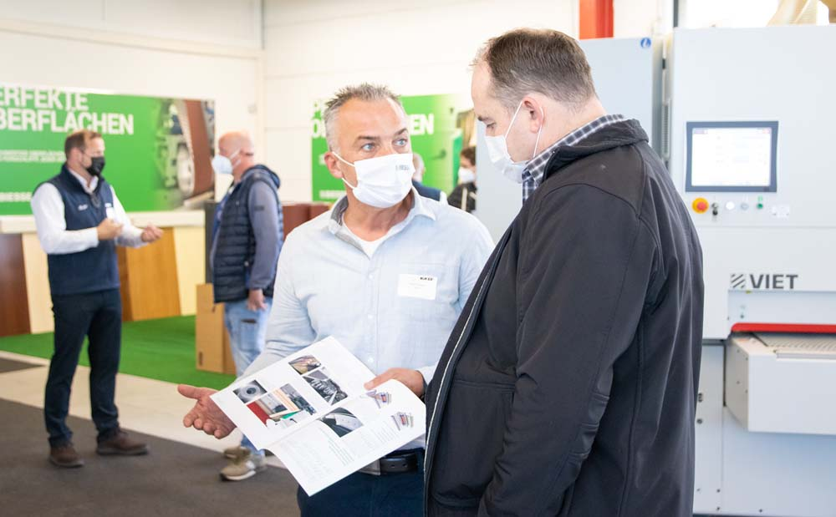
Bild 2: Die drei Partner KA.EF., Biesse und Flex Trim nahmen sich während der Academy Open Days viel Zeit für intensive Beratungsgespräche

Bilder: | Falk_Bloebaum_Larsen  Beratung | Zeichen: | 2.272
Dateiname: | 202110014_PM_KAEF_Resuemee | Datum: | 13.10.2021

Unternehmenshintergrund
Die 1969 von Giancarlo Selci in Pesaro gegründete Biesse Group hat sich auf die Herstellung von Anlagen für die Verarbeitung von Holz, Glas, Stein, Kunststoff und Metall spezialisiert. Weltweit entwickeln, produzieren und vertreiben über 4.000 Mitarbeiter Maschinen, integrierte Systeme und Software für unterschiedliche Branchen wie zum Beispiel Möbel und Holzbau, Tür- und Fensterrahmen sowie für Luftfahrt, Marine und Automobil. Biesse Deutschland mit seinen zwei Standorten in Nersingen und Löhne baute seit der Gründung 1997 kontinuierlich seine Stellung auf dem deutschsprachigen Markt aus. Dabei waren die Integration von Intermac Deutschland und Diamut Deutschland wichtige Meilensteine. Im bayerischen Nersingen in der Nähe von Ulm entstand 2019 die neue Firmenzentrale, die mit dem „Ulm Campus“ großzügige Ausstellungsflächen sowie vielseitige Aus- und Weiterbildungsmöglichkeiten bietet.

Kontakt:  Biesse Deutschland GmbH  Katharina Schaf  An der Leibi 10  89278 Nersingen  Tel.: +49 151-11 90 52 07  E-Mail: katharina.schaf@biesse.de  Internet: www.biesse.com | gii die Presse-Agentur GmbH  Immanuelkirchstraße 12  10405 Berlin  Tel.: +49 30 538 965 - 0  E-Mail: info@gii.de  Internet: www.gii.de

